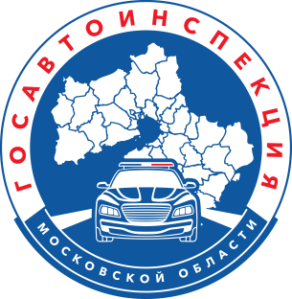
Дорожно-транспортные происшествия с детьми
в Московской области и г.о. Долгопрудный
за январь 2024 года

За январь 2024 года на дорогах Московской области зарегистрировано 16 дорожно-транспортных происшествий с участием детей и подростков в возрасте до 16 лет (в 2023г. – 21), в результате которых 2 детей погибли (в 2023г. – 0) и 17 получили травмы различной степени тяжести (в 2023г. – 25).
Основные возрастные категории | Количество детей
Дошкольники до 7 лет | 7
Школьники начальных классов от 7 до 10 лет | 4
Школьники начальных классов от 10 до 14 лет | 6
Школьники начальных классов от 14 до 16 лет | 2
ИТОГО: | 19

Всего за январь 2024 года на территории Московской области произошло 208 ДТП, в которых 35 человек погибли и 240 получили ранения.

Дети, пострадавшие в результате ДТП, подразделяются на 2 категории участников дорожного движения: пешеходов и пассажиров:

- с участием пешеходов произошло 6 ДТП (в 2023г. - 12), в которых 6 детей получили ранения (в 2023г. – 13), все 6 детей школьного возраста, которые в момент ДТП находились без сопровождения взрослых;

- с участием пассажиров зарегистрировано 10 ДТП (в 2023г. – 9), в которых 2 детей погибли (в 2023г. – 0) и 11 получили ранения (в 2023г. – 12), 5 детей перевозили с нарушениями ПДД РФ, то есть без использования детских удерживающих устройствах или ремней безопасности;

В январе 2024 года на территории обслуживания в г.о. Долгопрудный дорожно-транспортных происшествий не зарегистрировано (в 2023г. – 2, в которых ранения получили 2 человека). С детьми ДТП не зарегистрировано (в 2023г. – 1, в котором пострадал 1 несовершеннолетний).

Госавтоинспекция
МУ МВД России «Мытищинское»

